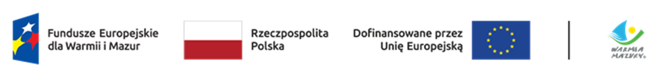

Lista projektów podlegających ocenie i wybranych do dofinansowania
dla naboru nr FEWM.14.01-IZ.00-001/23 w ramach Priorytetu 14: Pomoc techniczna EFS+,
Działania 14.01 Pomoc techniczna EFS+ programu Fundusze Europejskie dla Warmii i Mazur 2021-2027

Lp. | Numer wniosku | Nazwa wnioskodawcy | Tytuł projektu | Wynik oceny | Wartość projektu  (PLN) | Wartość dofinansowania (PLN)
1 | FEWM.14.01-IZ.00-0001/23 | Województwo Warmińsko-Mazurskie/  Wojewódzki Urząd Pracy w Olsztynie | Pomoc techniczna  FEWiM dla WUP Olsztyn na rok 2024 | pozytywny | 4 547 058,00 | 3 864 999,30
2 | FEWM.14.01-IZ.00-0002/23 | Województwo Warmińsko-Mazurskie/  Urząd Marszałkowski Województwa Warmińsko-Mazurskiego w Olsztynie – Departament Polityki Regionalnej | Ewaluacja i badanie  w 2024 r. związane  z FEWiM 2021-2027  i perspektywą finansową UE po 2027 r. | pozytywny | 1 147 058,83 | 975 000,00
3 | FEWM.14.01-IZ.00-0003/23 | Województwo Warmińsko-Mazurskie/  Urząd Marszałkowski Województwa Warmińsko-Mazurskiego w Olsztynie – Departament Koordynacji Promocji | Komunikacja  i widoczność FEWiM 2021-2027 w 2024 roku | pozytywny | 3 529 411,77 | 3 000 000,00
4 | FEWM.14.01-IZ.00-0004/23 | Województwo Warmińsko-Mazurskie/  Urząd Marszałkowski Województwa Warmińsko-Mazurskiego w Olsztynie – Departament Organizacyjny | Pomoc techniczna  FEWiM dla UM WWM  na rok 2024 – Zasoby Ludzkie i Instytucje | pozytywny | 59 038 824,00 | 50 183 000,00

